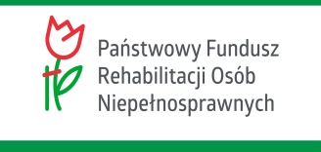
……………………………………………………….
stempel zakładu opieki zdrowotnej
lub praktyki lekarskiej

ZAŚWIADCZENIE LEKARSKIE LEKARZA SPECJALISTY
(wydane dla potrzeb PFRON - program „Aktywny samorząd” B4)

Imię i nazwisko Pacjenta.............................................................................................................
Data Urodzenia ................................................PESEL………………………………………………………….....
Miejsce zamieszkania .................................................................................................................
(nr kodu, ulica, nr domu, nr mieszkania)

Na podstawie zgromadzonej dokumentacji medycznej stwierdza się, że:
(należy wpisać znak X w odpowiednie pola )

1) Pacjent ma ubytek słuchu:
- w uchu lewym – powyżej 70 decybeli (db) TAK NIE
- w uchu prawym – powyżej 70 decybeli (db) TAK NIE

2) Pacjent ma trudności w komunikowaniu się za pomocą mowy: TAK NIE
3) Inna dysfunkcja narządu słuchu:
………………………………………………………………………………………………………………………………………………………………………………………………………………………………………………………………………………………………………………………………………………………………………………………………………………………………………………

……………………………………… ………………………………………….……………………………………..………
(miejscowość) (data) pieczątka i podpis lekarza specjalisty schorzeń narządu słuchu

